Утверждаю:
Заведующий МБДОУ
«Детский сад с. Башлыкент»
Арсланбекова П.З.

ПАСПОРТ ДОСТУПНОСТИ
ОБЪЕКТА СОЦИАЛЬНОЙ ИНФРАСТРУКТУРЫ
РД Каякентский район

Муниципального бюджетного дошкольного
образовательного учреждения

«Детский сад с. Башлыкент»

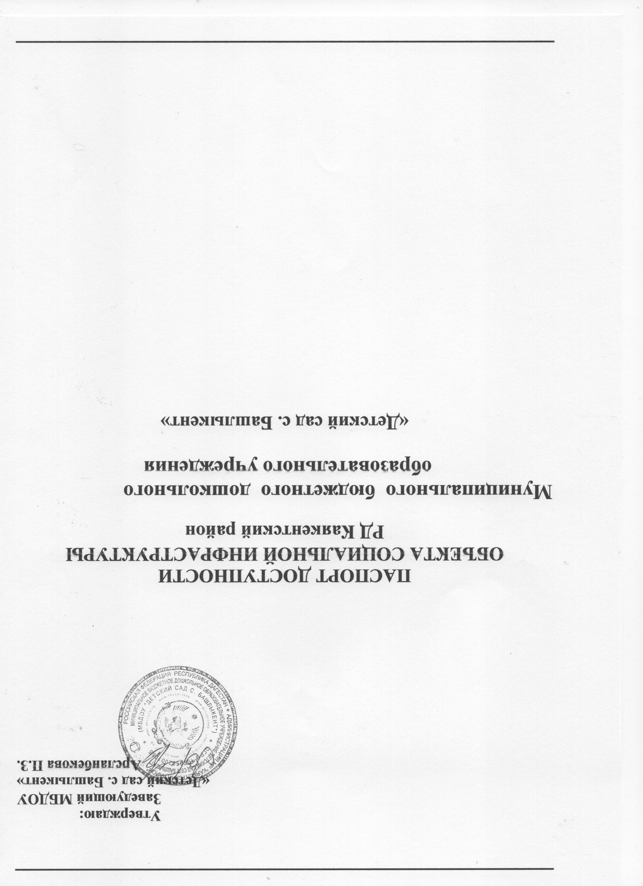

ПАСПОРТ ДОСТУПНОСТИ
ОБЪЕКТА СОЦИАЛЬНОЙ ИНФРАСТРУКТУРЫ
РД Каякентский район

"28"январь 2020 г.

1. Общие сведения об объекте

1.1, РД Каякентский район сел. Башлыкент ул Ленина 17
Вид (наименование) объекта административное здание
1.2. Полный почтовый адрес объекта 368559
, РД Каякентский район сел. Башлыкент ул Ленина 17
1.3. Сведения о размещении объекта:
отдельно стоящее здание 2 этажей, _
площадь строения 4053,5_ кв. м,
общая площадь полезная 1122,2 квм
наличие прилегающего земельного участка (да, нет),0,38 га
1.4. Год постройки здания 1970,
последнего капитального ремонта
____________________
1.5. Дата предстоящих плановых ремонтных работ: текущего ___2022г____,
капитального _2025г________

Сведения об организации, расположенной на объекте

1.6. Муниципальное бюджетное дошкольное образовательное учреждение
«Детский сад с. Башлыкент»
Название организации (учреждения) (полное юридическое наименование -
согласно Уставу, краткое наименование)

1.7, РД Каякентский район сел. Башлыкент ул Ленина 17 . Юридический адрес организации (учреждения), телефон,
1.2. Полный почтовый адрес объекта 368509
1.8. Основание для пользования объектом оперативное управление
1.9. Форма собственности государственная
1.10. Территориальная муниципальная
1.11. Вышестоящая организация Отдел образования Каякентского района
1.12. Адрес вышестоящей организации, другие координаты
РД Каякентский район Новокаякент

2. Характеристика деятельности организации на объекте (по обслуживанию
населения)

2.1. Сфера деятельности (здравоохранение, образование, социальная защита,
физическая культура и спорт, культура, связь и информация, транспорт, жилой
фонд, потребительский рынок и сфера услуг, места приложения труда
(специализированные предприятия и организации, специальные рабочие места
для инвалидов)) образование
2.2. Категории обслуживаемого населения по возрасту: (дети, взрослые
трудоспособного возраста, пожилые; все возрастные категории)
дети дошкольного возраста
2.3. Категории обслуживаемых инвалидов: инвалиды на коляске, инвалиды с
патологией опорно-двигательного аппарата, по зрению, по слуху, с умственной
отсталостью ______________________________________________________
2.4. Виды услуг образовательные услуги в рамках реализации основной образовательной программы дошкольного образования в соответствии с федеральным государственным образовательным стандартом дошкольного образования, содержание воспитанника в образовательной организации, присмотр и уход за воспитанником.
2.5. Форма оказания услуг: (на объекте, с длительным пребыванием, с
проживанием, на дому, дистанционно) на объекте
2.6. Плановая мощность: посещаемость (количество обслуживаемых в день) - 75,
Вместимость - 85, пропускная способность 85
2.7. Участие в исполнении индивидуальной программы реабилитации инвалида,
ребенка-инвалида - нет

3. Состояние доступности объекта

3.1. Путь следования к объекту пассажирским транспортом (описать маршрут
движения с использованием пассажирского транспорта) ост. транспорта "
наличие адаптированного пассажирского транспорта к объекту нет
3.2. Путь к объекту от ближайшей остановки пассажирского транспорта: ост. транспорта
перейти через дорогу, двигаясь по нечетной стороне по ул.Ленина повернуть налево и пройти прямо 10 м
3.2.1. Расстояние до объекта от остановки транспорта 110 метров
3.2.2. Время движения (пешком) 5 минут
3.2.3. Наличие выделенного от проезжей части пешеходного пути да
3.2.4. Перекрестки: регулируемый
3.2.5. Информация на пути следования к объекту: нет _
3.2.6. Перепады высоты на пути (съезды с тротуара): нет - поребрики
Их обустройство для инвалидов на коляске: да, - занижены до уровня асфальта

3.3. Организация доступности объекта для инвалидов - форма обслуживания <*>

N строки | Категория инвалидов (вид нарушения) | Вариант организации доступности объекта (формы обслуживания) <**>
N строки | Категория инвалидов (вид нарушения) | "А" (доступность всех зон и помещений - универсальная) | Б" (специально выделенные для инвалидов участки и помещения) | "ДУ" (дополнительная помощь сотрудника, услуги на дому, дистанционно) | "Нет" (не организована доступность)
1 | Все категории инвалидов и маломобильных групп населения <***>
2 | в том числе инвалиды:
3 | передвигающиеся на креслах-колясках |  |  | ДУ
4 | с нарушениями опорно-двигательного аппарата | А
5 | с нарушениями зрения |  |  |  | Нет
6 | с нарушениями слуха | А
7 | с умственными нарушениями |  |  | ДУ

--------------------------------
<*> С учетом СП 35-101-2001, СП 31-102-99;
<**> указывается один из вариантов ответа: "А" (доступность всех зон и помещений - универсальная); "Б" (специально выделенные для инвалидов участки и помещения); "ДУ" (дополнительная помощь сотрудника, услуги на дому, дистанционно); "Нет" (не организована доступность);
<***> указывается худший из вариантов ответа.

3.4. Состояние доступности основных структурно-функциональных зон

N п/п | Основные структурно-функциональные зоны | Состояние доступности для основных категорий инвалидов <*>
N п/п | Основные структурно-функциональные зоны | К  для передвигающихся на креслах-колясках | О  с другими нарушениями опорно-двигательного аппарата | С  с нарушениями зрения | Г  с нарушениями слуха | У  с умственными нарушениями | Для всех категорий маломобильных групп населения <**>
1 | 2 | 3 | 4 | 5 | 6 | 7 | 8
1. | Территория, прилегающая к зданию (участок) | ДП | ДП | ДУ | ДП | ДП | ДП
2. | Вход (входы) в здание | ДУ | ДП | ДУ | ДП | ДП | ДУ
3. | Путь (пути) движения внутри здания, включая пути эвакуации | ДУ | ДП | ДУ | ДП | ДП | ДУ
4. | Зона целевого назначения здания (целевого посещения объекта) | нет | нет | нет | нет | нет | нет
5. | Санитарно-гигиенические помещения | нет | ДУ | ДУ | ДП | ДП | ДУ
6. | Система информации и связи (на всех зонах) | ДП | ДП | нет | ДП | ДП | ДЧ
7. | Пути движения к объекту (от остановки транспорта) | ДЧ | ДП | нет | ДП | ДЧ | ДЧ
8. | Все зоны и участки <**> | ДУ | ДУ | ДУ | ДП | ДП | ДУ

<*> Указывается: ДП - доступно полностью (доступность для всех категорий инвалидов и других маломобильных групп населения); ДЧ - доступно частично (достигаемость мест целевого назначения для отдельных категорий инвалидов); ДУ - доступно условно (организация помощи сотрудниками учреждения (организации) или иной альтернативной формы обслуживания (на дому, дистанционно и др.)); Нет - недоступно (не предназначен для посещения инвалидами и другими маломобильными группами населения);
<**> указывается худший из вариантов ответа.

3.5. ИТОГОВОЕ ЗАКЛЮЧЕНИЕ о состоянии доступности объекта социальной инфраструктуры:
ДЧ - И

4. Управленческое решение

4.1. Рекомендации по адаптации основных структурных элементов обьект

N п/п | Основные структурно-функциональные зоны | Рекомендации по адаптации объекта (вид работы)
N п/п | Основные структурно-функциональные зоны | не нуждается (доступ обеспечен) | ремонт (текущий, капитальный); оснащение оборудованием | индивидуальное решение с техническими средствами реабилитации | технические решения невозможны - организация альтернативной формы обслуживания
1 | 2 | 3 | 4 | 5 | 6
1. | Территория, прилегающая к зданию (участок) | Доступ обеспечен
2. | Вход (входы) в здание |  | Маркировка дверных проемов, ступеней контрастной лентой. Мнемосистема с настенным креплением (антивандальная) тактильный стенд
3. | Путь (пути) движения внутри здания, включая пути эвакуации |  | Демонтаж порогов, установка светодиодного табло «бегущая строка» коммуникативная система «диалог»
4. | Зона целевого назначения здания (целевого посещения объекта) |  |  |  | Не возможны
5. | Санитарно-гигиенические помещения |  | Установка кнопки звонка в санузле
6. | Система информации и связи (на всех зонах) |  |  |  | Не возможны
7. | Пути движения к объекту (от остановки транспорта) | Доступ обеспечен
8. | Все зоны и участки |  | Текущий ремонт |  | Не возможны

--------------------------------
<*> Указываются конкретные рекомендации по каждой структурно-функциональной зоне.

4.2. Период проведения работ 2020-2025
в рамках исполнения государственная программа Каякентского района «социальная поддержка и социальное обслуживание населения Каякентского района до 2025 года по созданию доступной среды для инвалидов и иных МГН
(указывается наименование документа: программы, плана)

4.3. Ожидаемый результат (по состоянию доступности) после выполнения работ
по адаптации объекта частичная доступность структурно-функциональных зон для основных категорий инвалидов

4.4. Для принятия решения требуется, не требуется (нужное подчеркнуть):
согласование ______________________________________________________________

имеется заключение уполномоченной организации о состоянии доступности
объекта (наименование документа и выдавшей его организации, дата),
прилагается ________________________________________________________

4.5. Оценка результата исполнения программы, плана (по состоянию
доступности) после выполнения работ по адаптации объекта:
__________________________________________________________________

Заведующий МБДОУ «Детскийсад с. Башлыкент
П.З.Арсланбекова /

дата 28.01.20 20г

